捷易通自动快充软件使用教程
登陆软件后请首先更改软件登陆密码以及在软件上的安全设置里绑定机器码（绑定的时候记住复制机器码）
一.根据解压密码解压软件
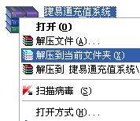
二.双击软件图标
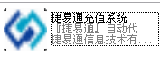
三.软件登陆
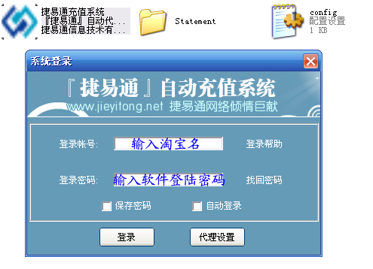
四.点击 登陆
五.配置完成后点击保存出现软件的主界面
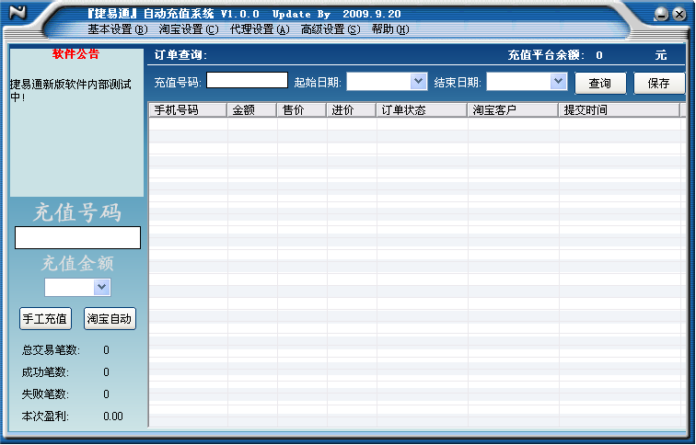
六.软件功能演示
A
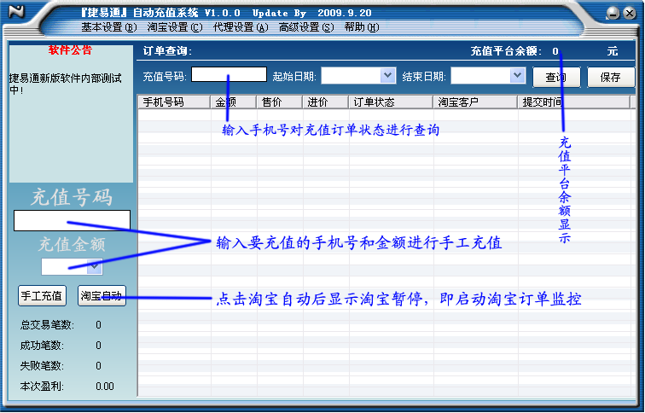
B．基本设置功能
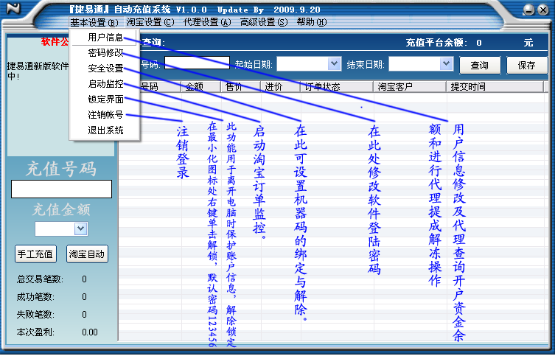
C.淘宝设置功能
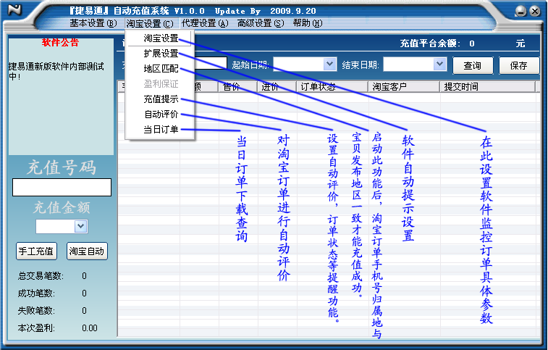
D.代理平台
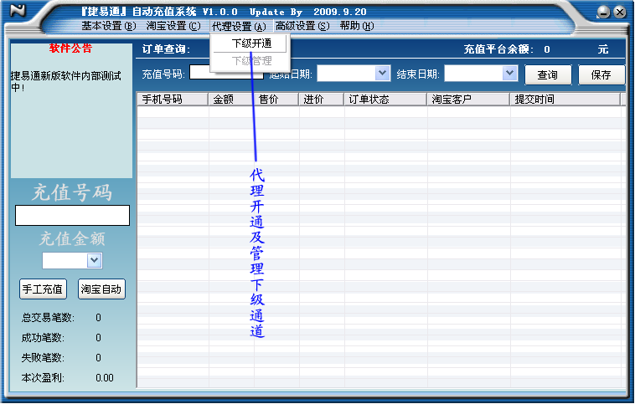
E高级设置功能
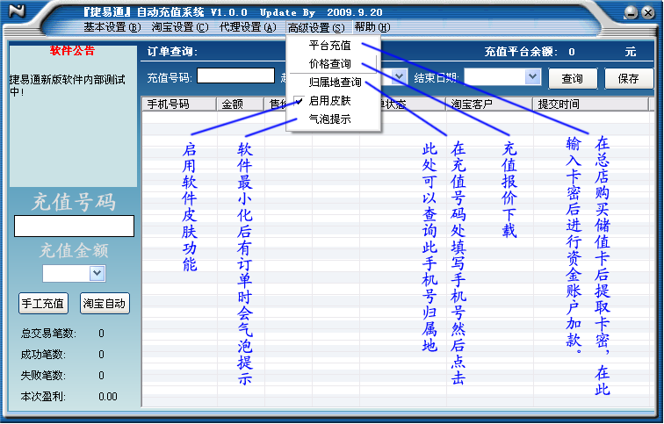
F.帮助功能
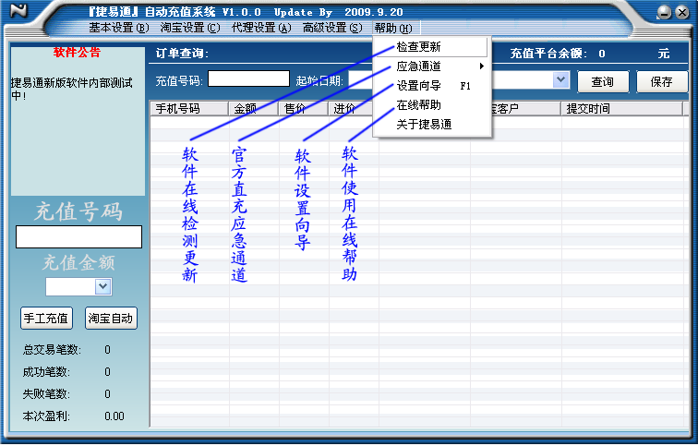
代理会员注册流程
- 在软件上找到代理设置—代理开通，出现下面注册页面
- 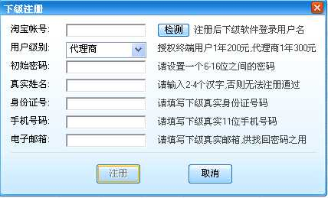

注意：注册的时候一定要先点击检测，填写信息务必准确。
C:下级管理：代理设置---下级管理
终端版升级到代理版流程：（由终端版用户在自己的软件系统里直接操作升级）
A：查看软件上的充值平台余额是否大于100
B:找到软件上的代理设置—下级开通，然后根据提示点击确定，系统会自动扣除100元，然后终端版用户直接升级到代理版。

其他帮助向导：
- 代理服务器设置向导：软件系统登录页面—代理设置
- 代理查询开户资金：基本设置—用户信息
- 代理提成解冻：基本设置-用户信息-解冻
- 软件密码修改：基本设置-密码修改
- 机器码绑定：基本设置-安全设置 设置机器码绑定后如果去另外电脑登陆软件，要先到已绑定电脑里登陆软件解除机器码绑定
- 淘宝自动参数（订单监控设置 ）：淘宝设置—淘宝设置
标题关键字：在此处填写的标题关键字要出现在宝贝标题里，软件系统根据这里的关键字识别淘宝订单。
刷新间隔：软件每间隔一定时间提交一次淘宝订单，建议填30秒
G:软件更新：帮助—检查更新
- 进价单下载查询--高级设置—价格查询
- 给下级转账：在下级管理处双击接受转账金额的用户名然后输入转账金额，确定后你的下级就会收到这笔转账。
- 发布宝贝的时候一定要选择 在线代充（10分钟） 这种充值方式。
- 当日订单功能： 勾选后此功能后，软件只会处理今日拍下并付款飞淘宝订单，例如昨天客户拍的单子今天付款，如果你勾选这个功能的话，那么软件就不会处理这个淘宝订单

特别提醒：严禁多台电脑同时登陆一个账户，会导致重复充值。

问题处理提醒：1、如订单异常，请在高级设置菜单下点击网站查单核实订单状态后再做操作2、如订单失败未退款，请在网站查单找到该订单点‘退款’3、如订单显示成功仍未到账，请点击网站查单上的‘高阳捷迅’系统会自动连到19pay客服，咨询时为了提高效率请直接报充值手机号，不要自称捷易通用户。如19pay客服答复订单失败单网站显示成功，请把该笔订单号复制留言给我后等待答复！4、手动充值前请务必到淘宝订单处点掉发货。

软件充值到账问题直接到http://www.19pay.cn/search.do?method=toSearch点击右上方的 在线客服给他们手机号让他们给你查单

